**2020年香港中學文憑考試**

**資訊及通訊科技**

**校本評核**

|  |  |
| --- | --- |
| 姓名 | **姚文斌** |
| 班別 | 6B |
| 班號 | 16 |
| 題目 | STEM 週宣傳網站 |
| 網址 | <http://file.ychlpyss.edu.hk/~r141318/SBA/main.html> |

**目錄**

1. 目的 P.3
2. 構思與應用 p.4
3. 測試與評估 P.8
4. 結論與討論 P.12
5. 參考資料來源 P.14

**目的**

林百欣中學將於 2020 年 5 月舉行 STEM 週活動，藉此提昇同學對數理科技的興趣。學校的 資訊科技組為配合活動的進行，特別設計了一個網站宣傳 STEM 週的活動。

用多個網頁來創建 STEM 週宣傳網站的原型。此原型應包含：

1. 以補間動畫製作橫幅，以文字或圖像展示與 STEM 有關連的內容；(首頁)

2. 用文字及圖片介紹 STEM週活動(參看附件)；(網頁 1)

3. 用短片介紹無人機 Tello 的操作；(網頁 2)

4. STEM 週的每項活動皆有印章，集齊 8或以上不同的印章便可換取地球儀立體拼圖；為方便換領禮物的安排，網站會以互動網頁形式，製作領取禮物登記表單，登記 者必須輸入姓名、班別、班號及聯絡電話；(網頁 3)

5. 製作兩款電子賀卡（一張靜態 PNG 及一張動態 GIF）把兩款電子賀卡內嵌到網頁內 供訪客下載；(網頁 4)

6. 製作首頁，把橫幅放進最頂部分，下面再製作 4 個連結選項【活動簡介】、【無人機 操作】、【領取禮物登記】、【電子賀卡】，當瀏覽者按這 4 個連結時，相關網頁便 會在上圖標示位置展示。(首頁)

在設計原型時，考慮下列一些主要因素： 網站結構、 觀眾的注意力和方便用戶的特點、網站指南、多媒體元素的運用 、硬件、平台、語言和顏色的兼容性、 無障礙網頁

**構思與應用**

網頁首頁和「活動簡介」頁面:

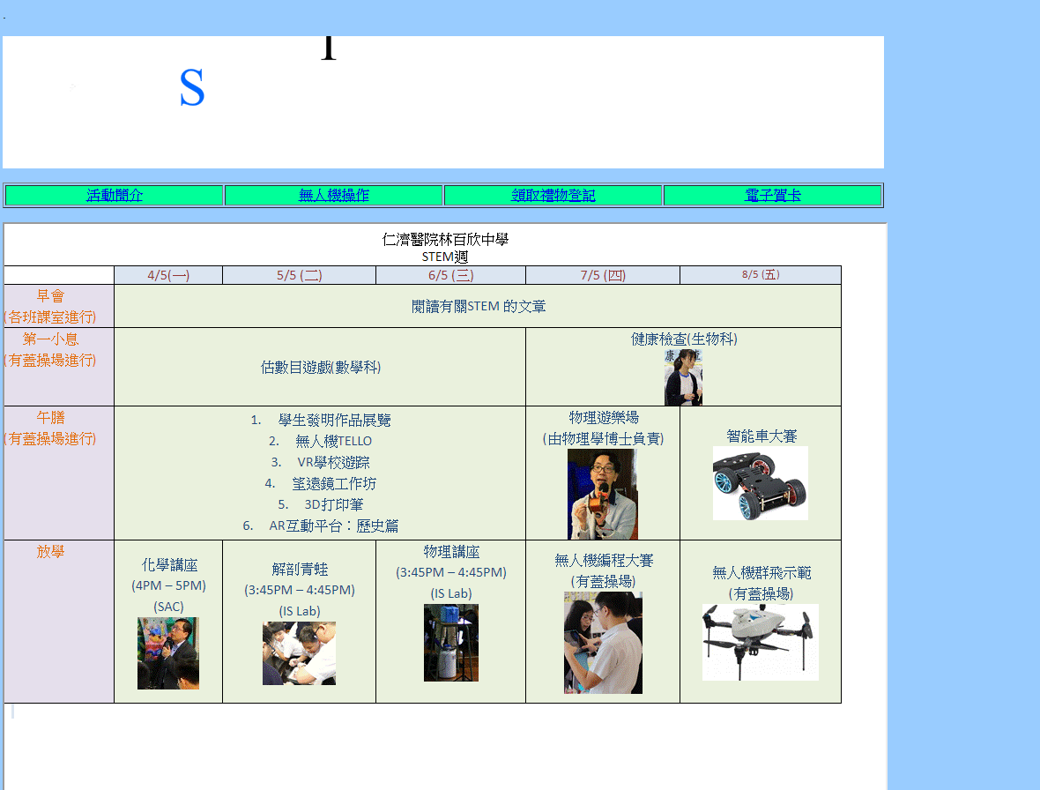

1.網頁以只有一頁，但是使用iframe展示其他的子網頁。使用者可以節省切換頁面的時間，同時亦可以一次過看到所有的項目，方便到達所有的子網頁。

2.頁面顏色方面，背景和文字的顏色，都鮮明的顏色對比，色弱人士也可以分別顏色觀看網頁。

3.活動簡介上使用過去的相片者令使用者閱讀時更能具體理解活動內容。

4.網站盡量使用多媒體元素，增加網頁的吸引力。

5. 「活動簡介」運用學校STEM週的圖片，在時間表的旁邊，讓使用者能夠只是透過看「活動簡介」頁面，便能夠了解到STEM週的活動。

「無人機操作」頁面:

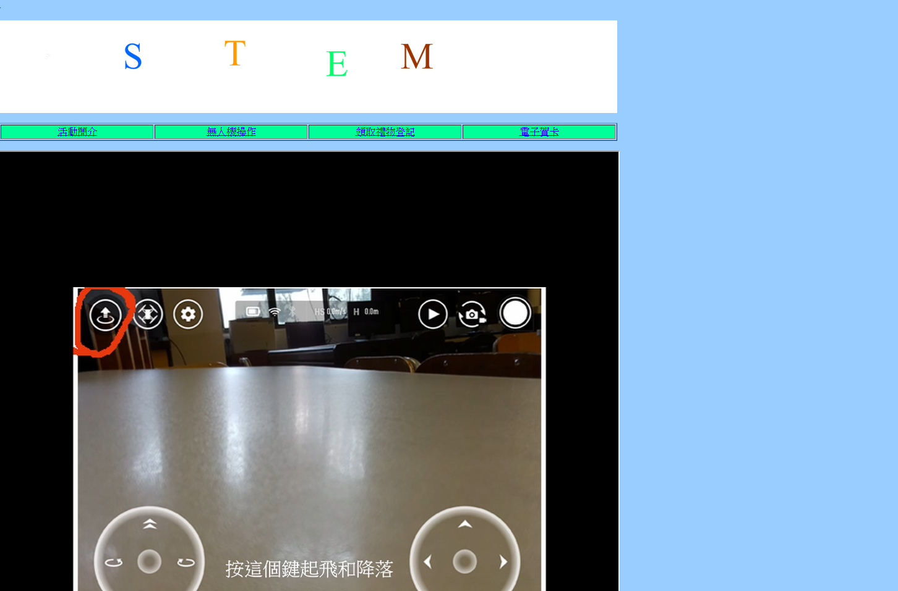

1.mp4檔案置入Iframe，令使用者可以不用切換網頁觀看影片。

2.不過由於影片點擊時直接播放可能令使用者受到驚嚇。

3. 影片為無人機的使用教學，除了能夠讓人們更能了解無人機的使用，更可以增加人們對STEM週的了解。

「領取禮物登記」頁面:

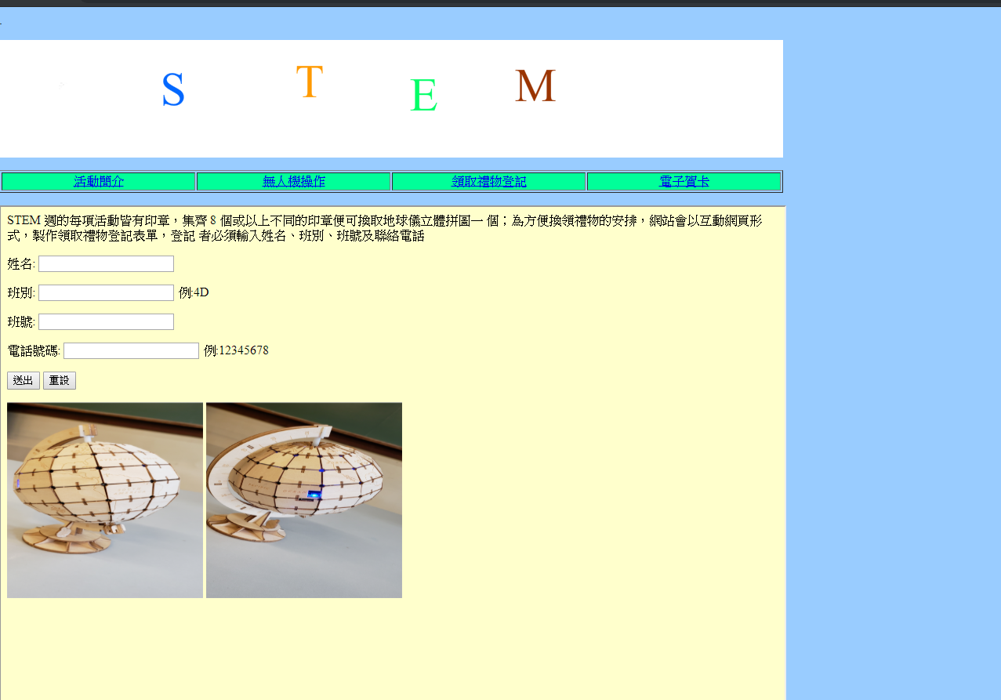

1.領取禮物頁面上，輸入欄位，有不同的驗證，避免使用者輸入錯誤資料。

2.用米黃色的背景，使用者觀看較為舒適。

3.增加禮物的相片，令使用者知道換領的禮物。

「電子賀卡」頁面:

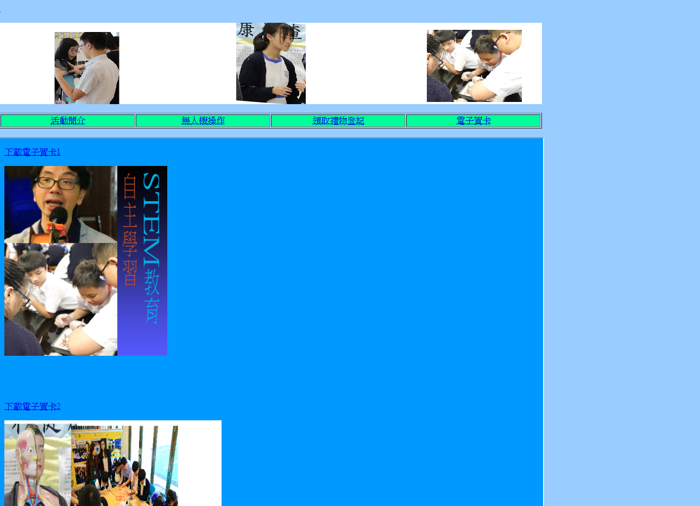

1. 背景使用藍色，是為了避免下面的gif(白色背景)撞色

2. 賀卡方面，運用學校STEM週的圖片，讓參與STEM週的人有回憶和紀念價值。

3. gif設計方面，除了具有回憶價值，更增加動態元素，令網頁更有活力。

**測試與評估**

以下是不同瀏覽器和硬件進行測試:

網頁首頁和「活動簡介」頁面:

|  |  |
| --- | --- |
| Chrome: | Edge: |
|  |  |
| Android | IPhone |
|  |  |

\_\_\_\_\_\_\_\_\_\_\_\_\_\_\_\_\_\_\_\_\_\_\_\_\_\_\_\_\_\_\_\_\_\_\_\_\_\_\_\_\_\_\_\_\_

Flash(Benner)無法在手機顯示，如上圖所示，這情況可能使用者觀感不佳。如同上面Android和IPhone，都會把Flash隱藏。

「無人機操作」頁面:

|  |  |
| --- | --- |
| Chrome: | Edge: |
|  |  |
| Android | IPhone |
| C:\Users\Student\AppData\Local\Microsoft\Windows\INetCache\Content.Word\Screenshot_20191216-002547_Chrome (1).jpg |  |

\_\_\_\_\_\_\_\_\_\_\_\_\_\_\_\_\_\_\_\_\_\_\_\_\_\_\_\_\_\_\_\_\_\_\_\_\_\_\_\_\_\_\_\_\_

Chrome **、**Edge和Android並沒有問題，但在IPhone上開啟影片，便有顯示上的問題。

「領取禮物登記」頁面:

|  |  |
| --- | --- |
| Chrome: | Edge: |
|  |  |
| Android | IPhone |
|  |  |

\_\_\_\_\_\_\_\_\_\_\_\_\_\_\_\_\_\_\_\_\_\_\_\_\_\_\_\_\_\_\_\_\_\_\_\_\_\_\_\_\_\_\_\_\_

Chrome **、**Edge **、**Android**、** IPhone在「領取禮物登記」頁面，大致上都沒有問題，除了Edge無法顯示圖片，但並不會造成太大影響。

「電子賀卡」頁面:

|  |  |
| --- | --- |
| Chrome: | Edge: |
|  |  |
| Android | IPhone |
|  | C:\Users\Student\AppData\Local\Microsoft\Windows\INetCache\Content.Word\IMG-20191216-WA0000.jpg |

\_\_\_\_\_\_\_\_\_\_\_\_\_\_\_\_\_\_\_\_\_\_\_\_\_\_\_\_\_\_\_\_\_\_\_\_\_\_\_\_\_\_\_\_\_

Chrome**、**Android**、** IPhone在「電子賀卡」頁面，大致上都沒有問題，除了Edge無法顯示圖片，令使用者無法即時看到圖片，需要點開下載連結才可以看到。

**總結:**

1.網頁的png檔案和Edge瀏覽器有兼容性問題，(Edge瀏覽器無法顯示png檔案)由於本網頁使用不少PNG圖片，從Edge瀏覽器觀看本網頁的使用者可能看不到圖片，本網頁多媒體元素減少，吸引力因此下降。

2.IPhone「無人機操作」，頁面上開啟影片，便有顯示上的問題。

結論與討論

**我認為網頁還有這些改善空間**

1.不過我認為網頁應有更多的改善，例如減少網頁上留白的位置，充實網頁內容。

2.Banner使用Flash展示，Flash有很多安全的問題，容易被作為散播電腦病毒的媒介。可以使用Gif作Banner。



3.另外，網頁並非使用SFTP作通訊協定，所以使用者的安全性不足。

4.文字的顏色可以更加鮮明對比，如「電子賀卡」頁面，藍色背景與超連結撞色，超連結不明顯

5. 在電腦顯示網頁，內容位置偏左，更加顯得網頁空虛感



6.可以增加網站的標誌，令網頁完成度更加高，突顯到網頁的風格和特色，吸引使用者觀看和參閱。

**不過我認為做得好的地方**

1. 網站的資訊以及結構大致完整

2. 操作簡單，即使不常使用科技產品的人都能使用。

3. 網站顯示清晰，而且顏色看上來舒服，看久了不會覺得刺眼

**參考資料來源**

Audio Library 音樂庫 無版權配樂 免費背景音樂下載:

<https://www.youtube.com/watch?v=M5u_mI6Zp30>

<https://www.youtube.com/watch?v=1-o1hE2ceYk>

\_\_\_\_\_\_\_\_\_\_\_\_\_\_\_\_\_\_\_\_\_\_\_\_\_\_\_\_\_\_\_\_\_\_\_\_\_\_\_\_

仁濟醫院林百欣中學 (學校網頁)學校資源:

<https://www.ychlpyss.edu.hk/~lawsir/ict/>

仁濟醫院林百欣中學照片集

<http://file.ychlpyss.edu.hk/~photo/lpy_body_schoolphoto.php>

\_\_\_\_\_\_\_\_\_\_\_\_\_\_\_\_\_\_\_\_\_\_\_\_\_\_\_\_\_\_\_\_\_\_\_\_\_\_\_\_

瀏覽器:Chrome和Edge

手機設備:Android 和IPhone

\_\_\_\_\_\_\_\_\_\_\_\_\_\_\_\_\_\_\_\_\_\_\_\_\_\_\_\_\_\_\_\_\_\_\_\_\_\_\_\_

應用程式：

* Adobe Dreamweaver CS4
* 1993-2008 Adobe Flash CS4 Professional
* Adobe Photoshop CS4
* Microsoft Office Word 2007
* WinSCP
* 記事本
* Google Chrome